**LICENCIATURA: NUTRICIÓN APLICADA**

# ASIGNATURA: Comunicación efectiva en Salud

# NÚMERO Y TÍTULO DE LA UNIDAD:

Unidad 3. La relación profesional de la salud-usuario.

**ACTIVIDAD:**

Actividad 3. Evidencia de aprendizaje. Modelos de la relación profesional de la salud y el usuario

**ASESORA:** [MIRIAM YARELY CASTRO CAMACHO](https://campus.unadmexico.mx/user/view.php?id=421&course=875)

**ESTUDIANTE:**

GUILLERMO DE JESÚS VÁZQUEZ OLIVA

**MATRICULA:** ES231107260

**FECHA DE ENTREGA:**

09 de diciembre

**INTRODUCCIÓN**

En el desarrollo de este trabajo, hemos explorado de manera detallada la complejidad inherente a la relación médico-paciente, así como los modelos teóricos y principios éticos que la sustentan. Desde la comprensión de la importancia de la comunicación y la empatía hasta el análisis de modelos específicos que definen roles y dinámicas en el ámbito clínico, hemos abordado temas fundamentales que moldean la experiencia de la atención médica.

Este trabajo ha buscado arrojar luz sobre la diversidad de factores que contribuyen a la construcción de una relación saludable entre profesionales de la salud y pacientes. Al explorar conceptos como el modelo de Laín Entralgo, la bioética y diversos modelos de interacción, hemos proporcionado una visión integral de los elementos clave que influyen en la calidad de la atención médica.

A través de esta exploración, hemos profundizado en la comprensión de cómo la ética, la comunicación efectiva y la empatía son componentes esenciales en la relación médico-paciente.

**DESARROLLO DE LA ACTIVIDAD**

**1. Analiza los modelos de relación médico y paciente, posteriormente elabora un esquema (tipo libre) donde muestres las principales características de éstos y sus respectivos objetivos.**

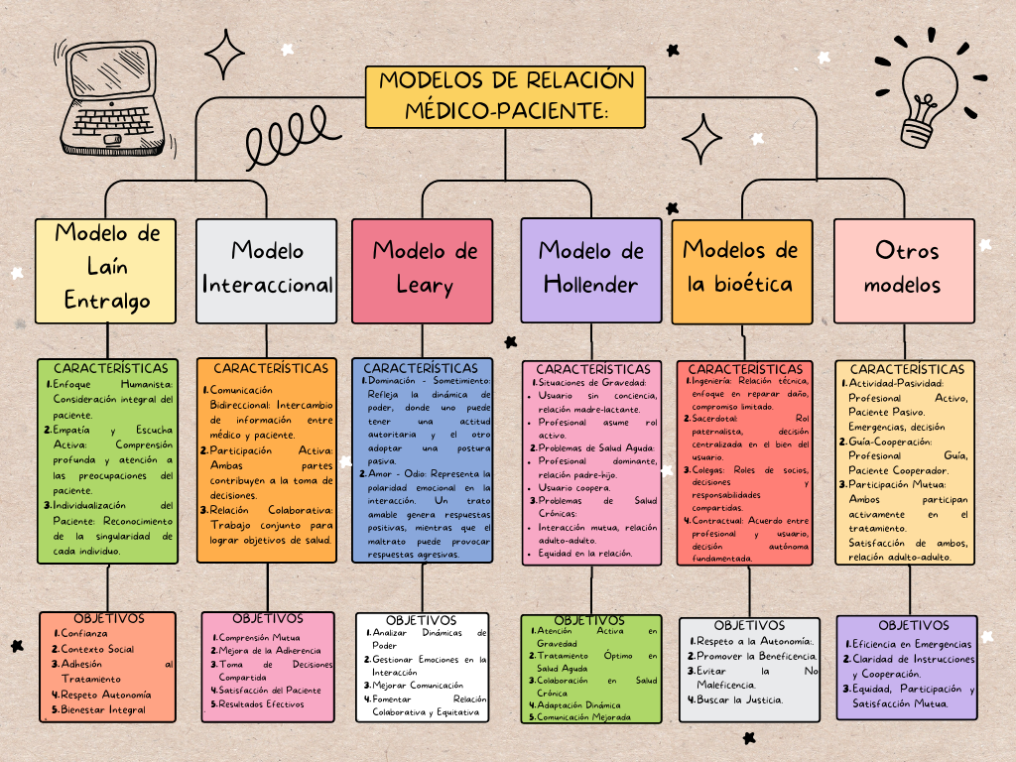

**2.- Observa el siguiente vídeo sobre la relación médico-paciente, disponible en línea: https://www.youtube.com/watch?v=4m8S1LJ5sVU**

**Con base en el video selecciona uno de los casos en donde consideres se encuentra presente la empatía y la asertividad, explica por qué consideras esto y justifica tu respuesta en media cuartilla.**

En la situación elegida del video, el médico se encuentra dando la noticia a los padres de que su hijo ha sido diagnosticado con Adrenoleucodistrofia (ALD), una enfermedad genética rara y neurodegenerativa. A pesar de la complejidad del diagnóstico y la noticia desafiante de que actualmente no hay un tratamiento específico disponible, el médico aborda la situación de manera empática y asertiva.

**Empatía:**

El médico muestra empatía al reconocer y comprender las emociones y preocupaciones de los padres. Se comunica de manera sensible, reconociendo el impacto emocional que la noticia tiene en ellos. Utiliza lenguaje y tono adecuados para transmitir su comprensión y apoyo, permitiendo que los padres expresen sus sentimientos y preocupaciones.

**Asertividad:**

Aunque la noticia es desalentadora y el médico comunica que actualmente no hay un tratamiento específico para la ALD, lo hace de manera clara y directa. La asertividad se manifiesta al proporcionar información precisa y honesta sobre la situación del niño. El médico se asegura de que los padres comprendan la realidad de la situación, permitiéndoles hacer preguntas y participar en la toma de decisiones relacionadas con el cuidado y manejo de su hijo.

La empatía y la asertividad son fundamentales en situaciones difíciles de salud, como el diagnóstico de una enfermedad neurodegenerativa como la ALD. Estas cualidades ayudan a construir una conexión emocional y a proporcionar información clara y precisa, permitiendo que los padres tomen decisiones informadas sobre el cuidado de su hijo. La combinación de empatía y asertividad crea un ambiente de comunicación efectiva y apoyo emocional, elementos esenciales en un contexto tan delicado.

**CONCLUSIONES**

En conclusión, este trabajo ha proporcionado una mirada integral a la relación médico-paciente, explorando modelos teóricos, principios éticos y situaciones prácticas que definen esta interacción crucial en el ámbito de la salud. Desde el análisis del modelo de Laín Entralgo, que destaca la importancia de la comunicación y la comprensión en el contexto médico, hasta la consideración de modelos de bioética que guían las decisiones éticas, hemos abordado aspectos esenciales que influyen en la calidad de la atención médica.

La exploración de modelos específicos de relación médico-paciente, como el de Leary, Hollender y otros, ha revelado la diversidad de dinámicas que pueden surgir en contextos clínicos. Además, la discusión sobre la empatía y la asertividad en situaciones delicadas, como la comunicación de diagnósticos difíciles, resalta la importancia de habilidades comunicativas y aspectos éticos en la práctica médica.

Este trabajo no solo ha ampliado nuestro entendimiento teórico sobre la relación médico-paciente, sino que también ha destacado la relevancia práctica de conceptos como la participación mutua y la equidad en el cuidado de la salud. En última instancia, la atención médica de calidad se nutre de una comunicación efectiva, el respeto a la autonomía del paciente y la construcción de relaciones basadas en la confianza y la comprensión mutua. Este trabajo busca contribuir a una apreciación más profunda de estos elementos cruciales en el ámbito de la salud.

**FUENTES DE CONSULTA**

4 modelos de la Relación médico-paciente. (s/f). Unam.mx. Recuperado el 9 de diciembre de 2023, de <https://medfam.fmposgrado.unam.mx/wp-content/uploads/2023/06/Emanuel-y-Emanuel_-4-modelos-de-RMP_esp.pdf>

Freddy, F. [@khyronares2008]. (2014, agosto 22). Relación médico-paciente. Youtube. <https://www.youtube.com/watch?v=4m8S1LJ5sVU>

Modelos de relación médico-paciente. (s/f). Unam.mx. Recuperado el 9 de diciembre de 2023, de <https://www.iztacala.unam.mx/rrivas/NOTAS/Notas1Introduccion/etimodelos.html>

UNADM. (s/f). La relación del profesional de la salud y el usuario. Unadmexico.mx. Recuperado el 9 de diciembre de 2023, de <https://dmd.unadmexico.mx/contenidos/DCSBA/BLOQUE2/NA/02/NCES/unidad_03/descargables/NCES_U3_Contenido.pdf>

Vargas Celis, I., Soto Guerrero, S., Hernández Leal, M. J., & Campos Romero, S. (2021). La confianza en la relación profesional de la salud y paciente. Revista cubana de salud publica, 46(3), e1575. <https://www.scielosp.org/article/rcsp/2020.v46n3/e1575>

Vive. (2021, junio 1). La relación médico-paciente, clave para la seguridad clínica del paciente. UNIR. <https://www.unir.net/salud/revista/relacion-medico-paciente/>